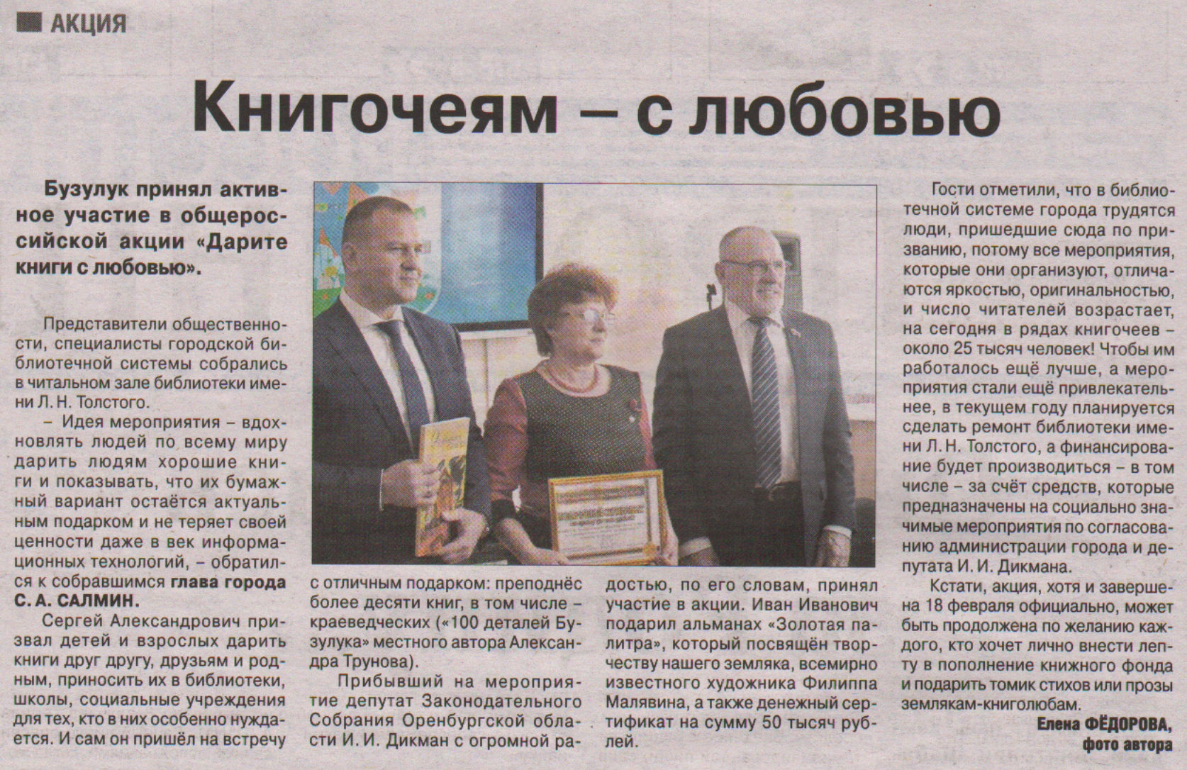

**Фёдорова Е. Книгочеям – с любовью [Текст] / Е. Фёдорова // Рос. провинция. - 2019. – 21 февраля. – С. 2.**